【事例まとめシート】 事例シート ― ３
受講番号： 氏名：

事例タイトル

この事例を選択した理由（主任介護支援専門員として振り返ってみたい点）

バイザー(主任ケアマネ)の所属機関種別：

バイジー（担当ケアマネ）の基本属性
ＣＭの  経験年数 | 年 | 基礎  資格 |  | 所属  機関 | 種別：  自事業所 他事業所
事業所の特徴 |  | 事業所の介護支援専門員の人数 名  主任介護支援専門員の人数 名  バイジーの事業所内での役職 あり（ ）・なし

バイジーからバイザーへ相談の経緯、理由
バイジーの悩んでいること、抱える問題、バイザーへの相談の経緯

③バイザーによるバイジーへの指導支援経過 （時系列でトピックを記載）
日 時 | 内 容
☆バイジーとバイザーの関係性のイメージ図
- バイザーから見たこの事例の問題点・課題
- バイザーが考えたバイジーへの支援の課題、指導内容
- バイザーによる指導の経過
- バイジーが指導を受けて気付いたこと、バイジーの変化など
- バイザーとしての指導の振り返り・気付き
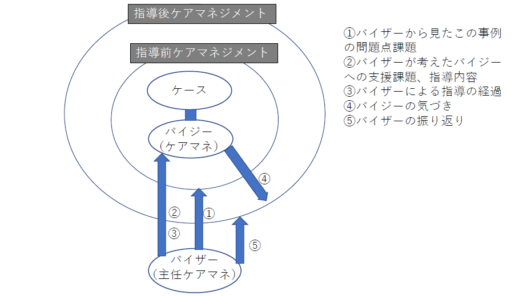
バイザーによるバイジーへの支援の内容
①バイザーからみたこの事例の問題点・課題

②バイザーが考えたバイジーへの支援の課題、指導の内容
④バイジーが指導を受けて気付いたこと、バイジーの変化など

⑤バイザーとしての指導の振り返り・気付き

